Cục Thi hành án dân sự, Ngân hàng nhà nước Chi nhánh tỉnh Bến Tre
tổ chức hội nghị sơ kết Quy chế phối hợp trong công tác thi hành án dân sự
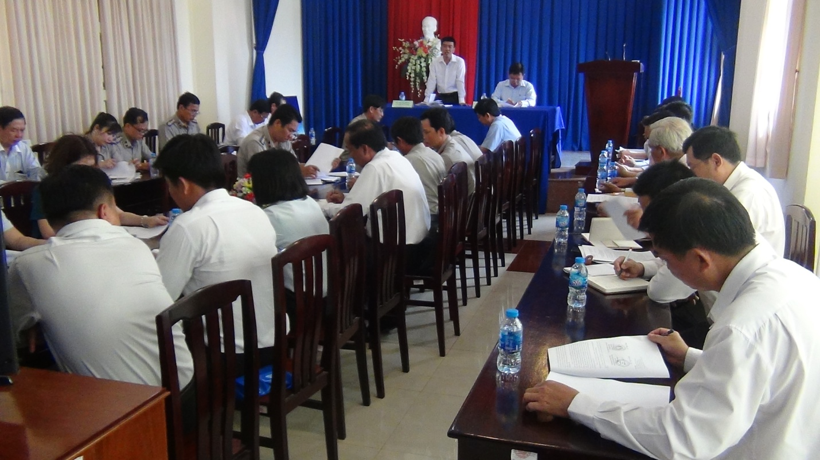
Ngày 25 tháng 7 năm 2018 tại Hội trường Cục Thi hành án dân sự, Cục Thi hành án dân sự và Ngân hàng nhà nước Chi nhánh tỉnh Bến Tre phối hợp tổ chức hội nghị sơ kết Quy chế phối hợp liên ngành trong công tác thi hành án dân sự trên địa bàn tỉnh 09 tháng đầu năm 2018. Tham dự hội nghị có lãnh đạo Cục, phòng chuyên môn, Chi cục trưởng Chi cục Thi hành án dân sự huyện, thành phố. Về phía ngân hàng có ông Lê Công Thành, Phó giám đốc ngân hàng nhà nước Chi nhánh tỉnh, đại diện lãnh đạo các ngân hàng trên địa bàn thành phố Bến Tre.
Thực hiện theo Quy chế số 41/QCLN/CTHADS-NHNN ngày 25/5/2015; Kế hoạch số 1546/KHLN/CTHADS ngày 29/12/2017. Thời gian qua, Cục Thi hành án dân sự và ngân hàng nhà nước Chi nhánh tỉnh đã phối hợp tốt trong việc thực hiện hỗ trợ tháo gỡ những khó khăn vướng mắc, thống nhất giải pháp thi hành giúp các tổ chức tín dụng, ngân hàng thu hồi nợ xấu, góp phần thực hiện có hiệu quả các Nghị quyết về phát triển kinh tế xã hội hàng năm của Hội đồng nhân dân, Ủy ban nhân dân tỉnh và Nghị quyết số 42/2017/QH14 của Quốc hội về thí điểm xử lý nợ xấu của các tổ chức tín dụng.
Theo báo cáo kết quả thi hành án cho tổ chức tín dụng, ngân hàng (từ ngày 01/10/2017 đến 30/6/2018).Tổng số thụ lý là 333 việc, với số tiền là 235.847.659.970đ. Trong đó: Năm trước chuyển sang 236 việc, với số tiền 173.241.067.291đ; thụ lý mới 97 việc, với số tiền 62.606.592.679đ.
Đã giải quyết xong 72 việc thu được số tiền là 59.601.570.440đ, đạt tỷ lệ 21,62% về việc và 25,27% về tiền trên tổng số phải thi hành; đạt tỷ lệ 25,90% về việc và 28,94% về tiền trên số việc, tiền có điều kiện thi hành của nhóm án ngân hàng.
Còn phải tiếp tục thi hành 261, việc với số tiền 176.246.089.530đ. Trong đó: Đang thi hành 203 việc, với số tiền 145.682.765.155đ; hoãn thi hành án 03 việc, với số tiền 3.316.723.245đ; chưa có điều kiện thi hành 55 việc, với số tiền 27.246.601.130đ.
Phát biểu tại Hội nghị, các đại biểu đã nêu bật những khó khăn khi tổ chức thực hiện như: Tài sản thế chấp tại tổ chức tín dụng là quyền sử dụng đất, trên đất có nhà tình nghĩa người phải thi hành án đang ở, ngoài ra trên đất còn có mồ mả, phía tổ chức tín dụng yêu cầu xử lý hết tài sản thế chấp để đảm bảo thi hành án. Việc yêu cầu xử lý hết tài sản thế chấp kể cả đất có mồ mả, nhà tình nghĩa thì gặp phải sự phản đối gay gắt của người phải thi hành án và người có tài sản trên đất, đồng thời không nhận được sự đồng tình của chính quyền địa phương gây khó khăn trong quá trình giải quyết việc án; Tài sản đã đăng ký thế chấp nhưng bị chuyển quyền cho người khác. Cơ quan có thẩm quyền thực hiện thủ tục đề nghị hủy Giấy chứng nhận quyền sử dụng đất, tuy nhiên thời gian thực hiện khá lâu làm ảnh hưởng đến tiến độ giải quyết việc án; Quá trình xét xử, Tòa án tuyên xử lý hợp đồng thế chấp tài sản là quyền sử dụng đất để đảm bảo thi hành án, tuy nhiên, trên phần đất có tài sản là nhà mà Tòa án không tuyên xử lý. Vì vậy, trong quá trình tổ chức thi hành án gặp rất nhiều khó khăn trong xử lý tài sản; Chấp hành viên đã kê biên xử lý tài sản, bán đấu giá nhiều lần nhưng không có người đăng ký mua, người được thi hành án không nhận tài sản để khấu trừ tiền thi hành án nên những việc án này thường kéo dài thời gian và vẫn đang thi hành dở dang...
Để tiếp tục triển khai thực hiện tốt Quy chế phối hợp liên ngành, nhằm đẩy nhanh tiến độ tổ chức thi hành những vụ việc án cho các ngân hàng trên địa bàn. Cục Thi hành án dân sự và ngân hàng nhà nước Chi nhánh tỉnh thông qua các giải pháp để thực hiện trong thời gian tới như sau:
Đối với Cục Thi hành án dân sự tỉnh:
Tiếp tục quán triệt đến chấp hành viên, công chức làm công tác thi hành án dân sự về chủ trương của Đảng, nhà nước về giải quyết nợ xấu; triển khai thực hiện có hiệu quả Quy chế phối hợp, xem đây là một trong những giải pháp quan trọng để thực hiện thi hành án cho các tổ chức tín dụng;
Tăng cường công tác kiểm tra, chỉ đạo Phòng nghiệp vụ và Chi cục Thi hành án dân sự phải thường xuyên rà soát, phân loại các việc thi hành án liên quan đến tổ chức tín dụng, ngân hàng. Đối với các vụ việc có điều kiện thi hành án phải chỉ đạo Chấp hành viên và Chi cục Thi hành án dân sự xây dựng kế hoạch chi tiết, đề ra các giải pháp cụ thể để giải quyết có hiệu quả và sớm tổ chức thi hành án dứt điểm.
Chỉ đạo chấp hành viên tăng cường công tác phối hợp và chủ động phối hợp với các tổ chức tín dụng, mời đại diện các tổ chức tín dụng tham gia ngay từ khi tiến hành xác minh, xác định thực tế tính pháp lý, vị trí, diện tích, giá trị tài sản thế chấp tại thời điểm thi hành án, để kịp thời giải quyết các vướng mắc phát sinh nếu có; chấp hành viên thi hành việc án chủ động mời đại diện các tổ chức tín dụng tham gia vận động giáo dục thuyết phục, thỏa thuận thi hành án theo quy định và làm công tác dân vận liên tục từ khi thụ lý đến khi thi hành án xong, kể cả các việc án đang áp dụng biện pháp cưỡng chế, bán đấu giá tài sản.
Đối với những vấn đề còn khó khăn, vướng mắc liên quan đến giải quyết án của các tổ chức tín dụng, ngân hàng, Cục Thi hành án dân sự chủ động phối hợp với Ngân hàng Nhà nước Việt Nam Chi nhánh tỉnh trao đổi, thống nhất nội dung, giải pháp xử lý vướng mắc; từ đó mỗi ngành sẽ có chỉ đạo tổ chức thực hiện theo hệ thống dọc của ngành; kịp thời chấn chỉnh, tháo gỡ khó khăn vướng mắc phát sinh để tập trung chỉ đạo thi hành án có hiệu quả hơn trong thời gian tới.
Đối với các tổ chức tín dụng, Ngân hàng:
Tăng cường phối hợp chặt chẽ với cơ quan Thi hành án trong quá trình tổ chức thi hành án, cung cấp đầy đủ kịp thời các thông tin và các tài liệu có liên quan đến tài sản thế chấp, bảo lãnh để việc xử lý tài sản được nhanh chóng, đảm bảo đúng quy định pháp luật, kể cả trong trường hợp là bên có quyền lợi, nghĩa vụ liên quan trong thi hành án dân sự; kịp thời phản ánh những khó khăn, vướng mắc để được hướng dẫn giải quyết; cử người đại diện các tổ chức tín dụng, Ngân hàng phối hợp với Chấp hành viên thi hành việc án trong suốt quá trình tổ chức thi hành việc án. Trường hợp tài sản không bán được, các tổ chức tín dụng cần chủ động tìm, giới thiệu người đăng ký mua hoặc xem xét có hướng nhận tài sản để đảm bảo thi hành án.
Chỉ đạo các Chi nhánh ngân hàng trên địa bàn thực hiện tốt việc phối hợp với cơ quan Thi hành dân sự trong cung cấp các thông tin liên quan phục vụ cho việc thi hành án, xác định nợ xấu theo Nghị quyết 42 của Quốc hội khi cơ quan Thi hành án dân sự có yêu cầu; đối với những trường hợp ngân hàng là người được thi hành án thì cần thường xuyên phối hợp cử cán bộ kết hợp với Chấp hành viên trong giải quyết án; phối hợp thực hiện nghiêm Điều 90 Luật thi hành án dân sự về kê biên, xử lý tài sản đang thế chấp.
Khi xem xét thẩm định tài sản để cho vay, Ngân hàng cần xác minh rõ các thông tin về tài sản, tránh việc nhận thế chấp tài sản của người phải thi hành án sau khi có bản án, quyết định của Tòa án đã có hiệu lực pháp luật, đến giai đoạn thi hành án dân sự sẽ phát sinh vướng mắc trong việc ưu tiên thanh toán tiền, do quy định của pháp luật chưa cụ thể rõ ràng; đồng thời, khảo sát thực tế hiện trạng tài sản để xác định rõ các loại tài sản khác gắn liền trên đất, có thể Ngân hàng xem xét chỉ nhận thế chấp một phần tài sản, đối với phần tài sản còn lại như nhà ở duy nhất, phần đất mộ.. thì không nhận thế chấp; tại thời điểm nhận thế chấp tài sản, nếu trên đất có tài sản gắn liền thì phải nêu rõ trong hợp đồng thế chấp, nhằm tạo điều kiện thuận lợi trong quá trình xử lý tài sản thi hành án về sau (đảm bảo cho người dân có nơi cư trú sinh sống, hạn chế phát sinh các khiếu nại, bức xúc khó giải quyết...trong trường hợp phải xử lý tài sản thi hành án);
Quá trình tổ chức thực hiện các hợp đồng tín dụng, ngân hàng cần có biện pháp theo dõi, kiểm tra tài sản đảm bảo, kịp thời có biện pháp xử lý khi có vấn đề vướng mắc xảy ra. Đồng thời, nếu vụ việc đã khởi kiện yêu cầu Tòa án giải quyết thì tổ chức tín dụng, ngân hàng cần phối hợp chặt chẽ với Tòa án và cơ quan có thẩm quyền trong quá trình tố tụng để đảm bảo bản án, quyết định có tính khả thi (nhất là đối với các loại việc công nhận hòa giải thành, việc xử lý tài sản thế chấp bảo lãnh để ưu tiên thanh toán nợ vay phải nêu cụ thể rõ ràng trong Bản án quyết định, tránh trường hợp bản án tuyên không rõ khó thi hành..). Cần tăng cường phối hợp chặt chẽ hơn nữa với cơ quan thi hành án dân sự trong việc phối hợp xác minh, thông báo thi hành án, kê biên và thẩm định giá tài sản.
Ngoài ra, các tổ chức tín dụng, Ngân hàng nên xem xét có cơ chế xét miễn, giảm tiền lãi chậm thi hành án, hỗ trợ tiền tạo điều kiện nơi ở mới khi họ không còn tài sản, nhằm để khuyến khích người phải thi hành án tự nguyện thi hành án hoặc thỏa thuận các phương thức thi hành án nhằm sớm giải quyết dứt điểm việc án. Đồng thời, khi có thay đổi về tên gọi, địa chỉ...các tổ chức tín dụng, Ngân hàng kịp thời thông báo cho cơ quan Thi hành án dân sự biết. Với tư cách là người có quyền lợi nghĩa vụ liên quan, theo quy định pháp luật thì Ngân hàng được ưu tiên thanh toán nợ khi cơ quan Thi hành án dân sự xử lý tài sản cầm cố, thế chấp để thi hành án; tuy nhiên, nếu trường hợp tài sản cầm cố thế chấp không đủ thanh toán nợ, Ngân hàng nên xem xét trích lại một khoản tiền để thanh toán cho người được thi hành án để khuyến khích người được thi hành án sớm nhận tài sản....

Phạm Tấn Khánh-Văn phòng

